מימוש ירושה באמצעות
hibernate annotations

נתון מודל הקלאסים הבא:
נציג 3 אפשרויות למימוש המודל בטבלאות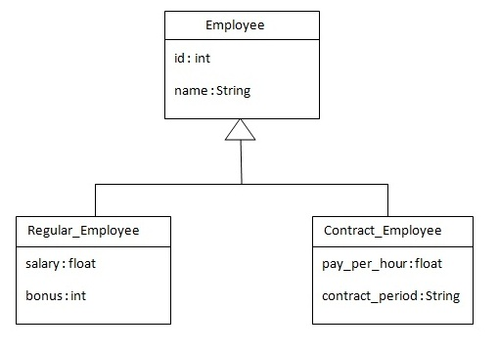
בכל האפשרויות הקוד נשאר ללא שינוי כלל וכן התוכנית, רק הannotations מעל הקלאסים משתנים בהתאם לאופן המימוש בDB.

טבלה לכל ההיררכיה
הקלאס האבא -
- package com.javatpoint.mypackage;
- import javax.persistence.*;

- @Entity
- @Table(name = "employee101")
- @Inheritance(strategy=InheritanceType.SINGLE_TABLE)
- @DiscriminatorColumn(name="type",discriminatorType=DiscriminatorType.STRING)
- @DiscriminatorValue(value="employee")

- public class Employee {
- @Id
- @GeneratedValue(strategy=GenerationType.AUTO)

- @Column(name = "id")
- private int id;

- @Column(name = "name")
- private String name;

- //setters and getters
- }

הקלאסים של הבנים -
- package com.javatpoint.mypackage;

- import javax.persistence.*;

- @Entity
- @DiscriminatorValue("regularemployee")
- public class Regular_Employee extends Employee{

- @Column(name="salary")
- private float salary;

- @Column(name="bonus")
- private int bonus;

- //setters and getters
- }

- package com.javatpoint.mypackage;

- import javax.persistence.Column;
- import javax.persistence.DiscriminatorValue;
- import javax.persistence.Entity;

- @Entity
- @DiscriminatorValue("contractemployee")
- public class Contract_Employee extends Employee{

- @Column(name="pay_per_hour")
- private float pay_per_hour;

- @Column(name="contract_duration")
- private String contract_duration;

- //setters and getters
- }

טבלה לכל קלאס (חלק מהתוכן כפול)
באבא –
- @Entity
- @Table(name = "employee102")
- @Inheritance(strategy = InheritanceType.TABLE_PER_CLASS)

בבנים –
- @Entity
- @Table(name="regularemployee102")
- @AttributeOverrides({
- @AttributeOverride(name="id", column=@Column(name="id")),
- @AttributeOverride(name="name", column=@Column(name="name"))
- })

- @Entity
- @Table(name="contractemployee102")
- @AttributeOverrides({
- @AttributeOverride(name="id", column=@Column(name="id")),
- @AttributeOverride(name="name", column=@Column(name="name"))
- })
טבלה לכל ירושה –(אין שכפול תוכן)
באבא-
- @Entity
- @Table(name = "employee103")
- @Inheritance(strategy=InheritanceType.JOINED)

בבנים-
- @Entity
- @Table(name="regularemployee103")
- @PrimaryKeyJoinColumn(name="ID")

- @Entity
- @Table(name="contractemployee103")
- @PrimaryKeyJoinColumn(name="ID")

